





Andamento congiunturale delle imprese campane al III trimestre /2012

Osservatorio Economico di Unioncamere Campania

Luca Lanza
luca.lanza@cam.camcom.it

Loredana Affinito
loredana.affinito@cam.camcom.it

- L’andamento congiunturale delle imprese
1.1 Iscrizioni e cessazioni totali
1.2 Iscrizioni e cessazioni per comparto produttivo
1.3 Le iscrizioni di imprese “femminili”, “giovanili”, “straniere”
1.4 Le procedure concorsuali
1.5 Scioglimenti e liquidazioni
L’andamento congiunturale delle imprese

1.1 Iscrizioni e cessazioni totali
Nel terzo trimestre 2012, le iscrizioni di nuove imprese nella regione Campania sono state 9.456, il 4,5% in più del precedente trimestre, e addirittura quasi il 26% in più delle iscrizioni nello stesso trimestre del 2011 (mentre a livello nazionale, si è osservata una riduzione del 3,1%).
Oltre il 19% delle nuove iscritte è costituito da Società di capitali, mentre circa il 69% da imprese individuali.
Le cessazioni (non d’ufficio) sono state in totale 5.976, con una riduzione del 25% rispetto a quelle registrate nel precedente trimestre, ma un aumento del 19% rispetto al valore dello stesso trimestre dello scorso anno (risultato peggiore di quello medio nazionale che risulta pari a +5%).
Il confronto tra iscrizioni e cessazioni (non d’ufficio) mostra dunque un saldo positivo di 3.480 unità, pari a circa il 37% delle nuove iscritte. Il saldo positivo riguarda tutte le tipologie di società, ma risulta proporzionalmente più elevato per le società di capitali, dove le iscritte sono più del doppio delle cessate.
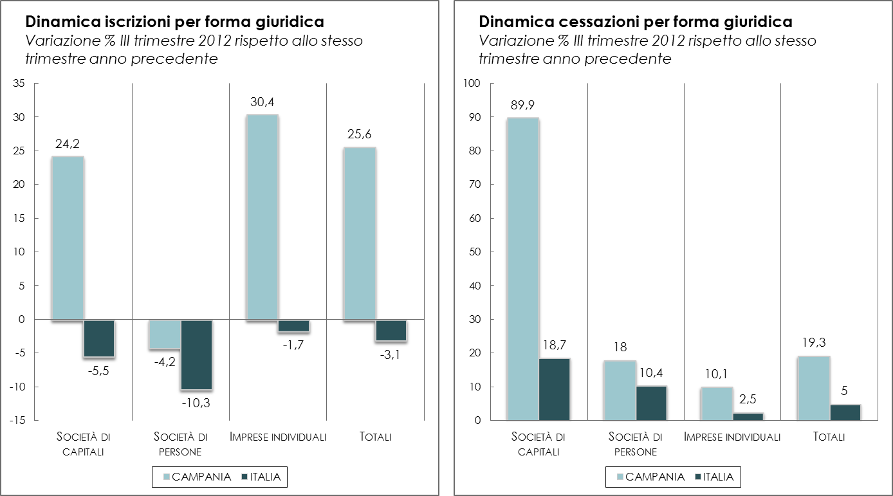

Il confronto con il precedente trimestre 2012, mostra un rafforzamento del tessuto imprenditoriale, grazie ad un aumento delle iscrizioni e una diminuzione delle cessazioni. Un certo miglioramento si ha anche rispetto al terzo trimestre 2011, poiché le cessazioni sono state proporzionalmente molto minori delle iscrizioni.

1.2 Iscrizioni e cessazioni per comparto produttivo
Il “commercio”, da solo, assorbe il 48% delle nuove iscritte “classificate”. Relativamente significativo anche la natalità nel “turismo” e nei “servizi alle imprese” (quasi 10% del totale delle nuove iscritte); seguono poi le “costruzioni” e l’ “agricoltura”.
Il “commercio” è anche il comparto dove il numero di nuove imprese nel terzo trimestre aumenta maggiormente (di ben il 22%) rispetto al precedente trimestre; da segnalare a riguardo anche il +20% di “assicurazione e credito” che però ha valori assoluti molto modesti. “Manifatturiero, energia e minerario”, “costruzioni” e “agricoltura” vedono le iscrizioni nel terzo trimestre 2012 diminuire dal 20 al 30% rispetto al precedente trimestre.
Per quanto concerne il confronto con il terzo trimestre dello scorso anno, ancora il “commercio” mostra un risultato particolarmente positivo con un aumento del 27% (a livello nazionale, si ha una diminuzione del 5%). Ancora migliori i risultati dei “servizi alle imprese” (+32%) e di “assicurazione e credito” (+54%). Abbastanza stazionari o in leggero aumento gli altri comparti.
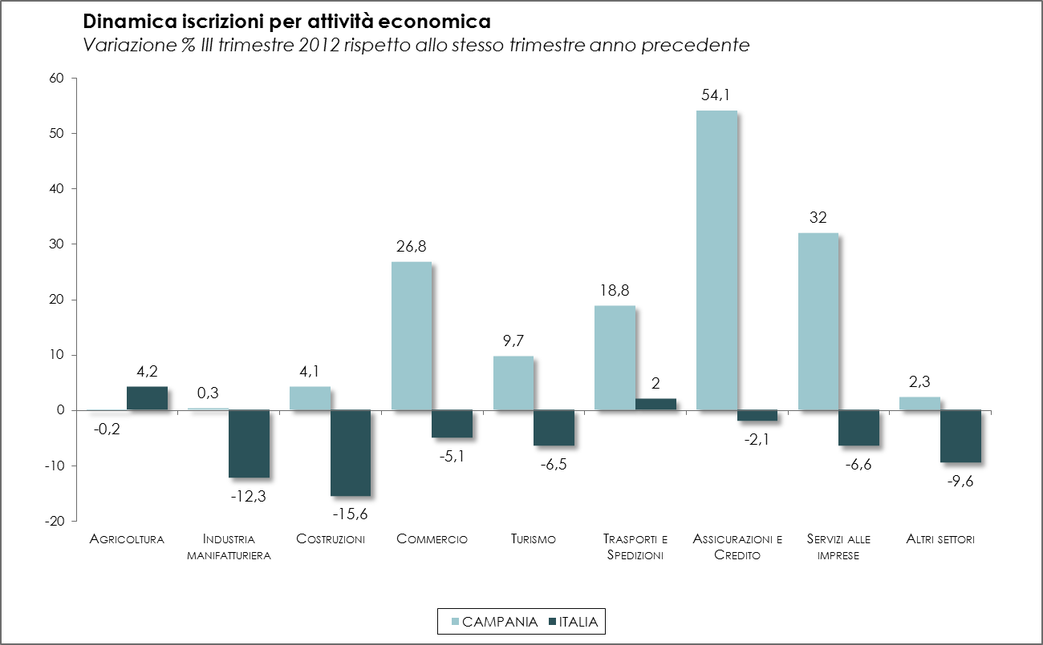
Il “Commercio” assorbe anche gran parte delle cessazioni “classificate” (42)%, seguito a notevolissima distanza dall’“agricoltura” (13%). “Agricoltura” e “manifatturiero, energia e minerario” registrano un numero di cessazioni superiore alle iscrizioni; per tutti gli altri comparti, il saldo rimane positivo.

1.3 Le iscrizioni di imprese ”femminili”, “giovanili” e “straniere”
Tutte e tre queste categorie hanno registrato un numero molto elevato di nuove aziende; al primo posto si colloca nettamente quella delle imprese “giovanili” con 4.059 nuove iscritte (43% del totale nuove iscritte), seguite da quelle “femminili” con 2.890 (31% del totale nuove iscritte) e dalle “straniere” con 1.096 (12% del totale nuove iscritte).
Per tutte le tre categorie considerate, le iscrizioni nel terzo trimestre 2012 risultano in crescita rispetto a quelle del trimestre precedente, così come in rapporto alle iscrizioni nello stesso terzo trimestre 2011. Particolarmente forte l’incremento per le imprese “giovanili”.
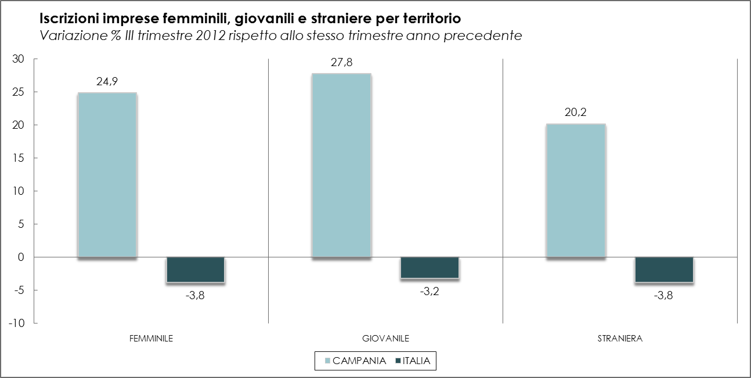
Gran parte delle nuove imprese “giovanili”, “femminili” o “straniere” nasce nella forma di imprese individuali. In questo secondo trimestre, per le prime due, le imprese individuali hanno rappresentato tra il 74 e il 79% del totale; per le imprese “straniere, la percentuale sale al 94%. Oltre al “commercio”, i settori dove si osserva una maggiore presenza di nuove imprese “femminili”, “giovanili” sono, rispettivamente: “turismo” e “agricoltura” e “turismo”, “servizi alle imprese” e “costruzioni”. Per le “straniere”, la presenza in altri comparti è assolutamente modesta.

1.4 Le procedure concorsuali
Nel terzo trimestre sono state aperte 198 procedure per fallimento, pari allo 0,35 per mille imprese; valore leggermente migliore a quello medio italiano (pari a 0,40).
Il 68% dei fallimenti ha riguardato società di capitali, con un’incidenza piuttosto inferiore a quella media italiana.
Si sono avuti anche 23 concordati o altre forme di accordi pre-fallimentari, con un’incidenza pari a metà di quella media italiana
Le procedure concorsuali hanno riguardato prevalentemente, nell’ordine, imprese del “commercio”, “manifatturiero, energia e mineraria”, e “costruzioni”.
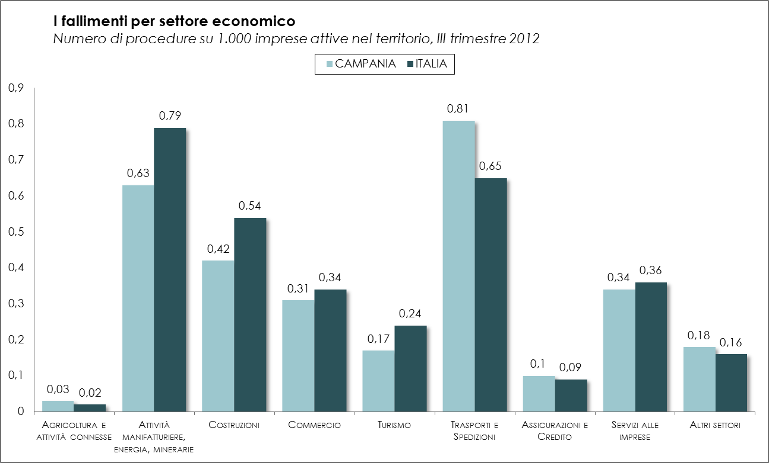

1.5 Scioglimenti e liquidazioni
Gli scioglimenti e le liquidazioni volontarie sono state 1.506, pari al 2,69 per mille imprese; un valore perfettamente in linea con la media italiana.
Circa il 51% ha riguardato società di capitali.
Le liquidazioni e scioglimenti sono di gran lunga più numerose nel “commercio”; seguono, a distanza, le “costruzioni” e i “servizi alle imprese”, dove hanno un incidenza sul totale delle imprese abbastanza simile a quella media nazionale.
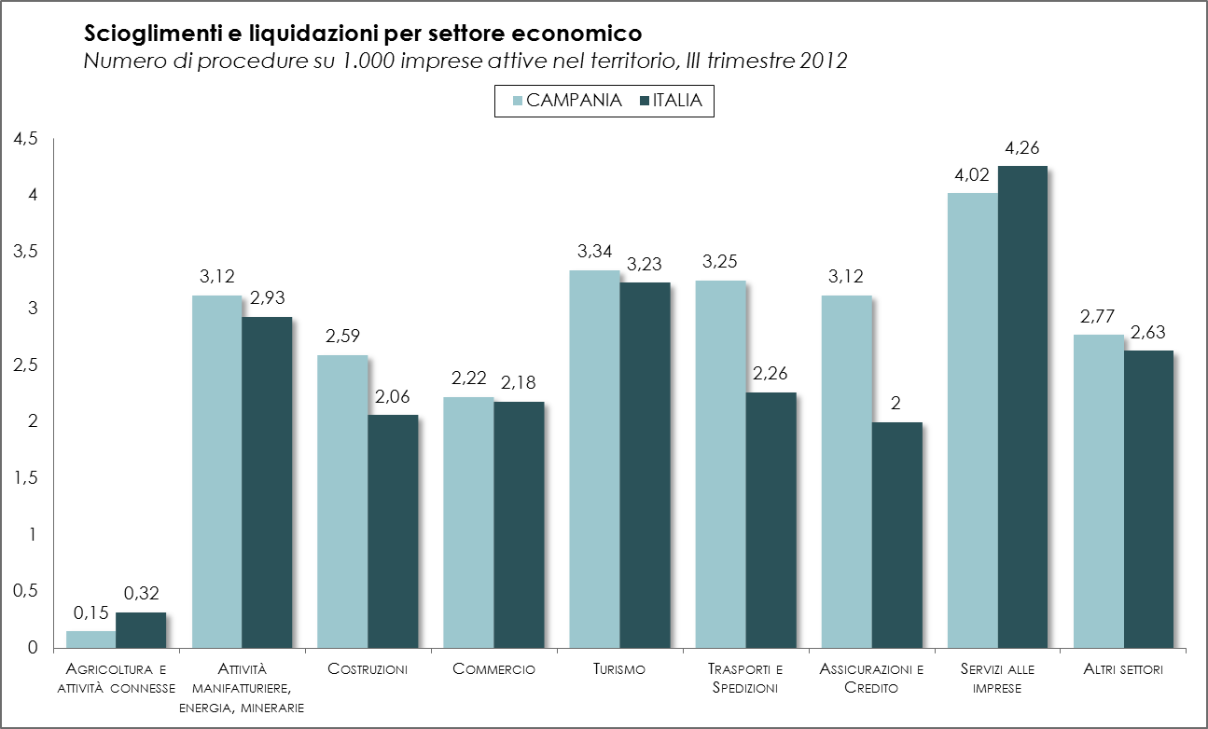

Le imprese “femminili” sono imprese la cui partecipazione di genere risulta complessivamente superiore al 50%, mediando la composizione di quote di partecipazione e cariche attribuite. Le imprese “giovanili” sono imprese in cui la partecipazione di persone “under 35” risulta complessivamente superiore al 50%, mediando la composizione di quote di partecipazione e cariche attribuite Le imprese “straniere” sono imprese in cui la partecipazione di persone non cittadini italiani risulta complessivamente superiore al 50% mediando la composizione di quote di partecipazione e cariche attribuite.
Importante precisare che non è possibile aggregare i risultati delle tre categorie di imprese “femminili”, “giovanili” e “straniere” e considerarle un unico insieme. Infatti, il metodo di rilevazione dei dati prevede che un’impresa rientrante contemporaneamente in più di una categoria sia conteggiata in tutte le categorie di appartenenza. Questo, nel caso di aggregazione dei valori delle singole categorie, determinerebbe un’evidente duplicazione (o addirittura “triplicazione”) dei valori.

